學生作品
a. 學生把踢足球的詞彙寫在黑板上
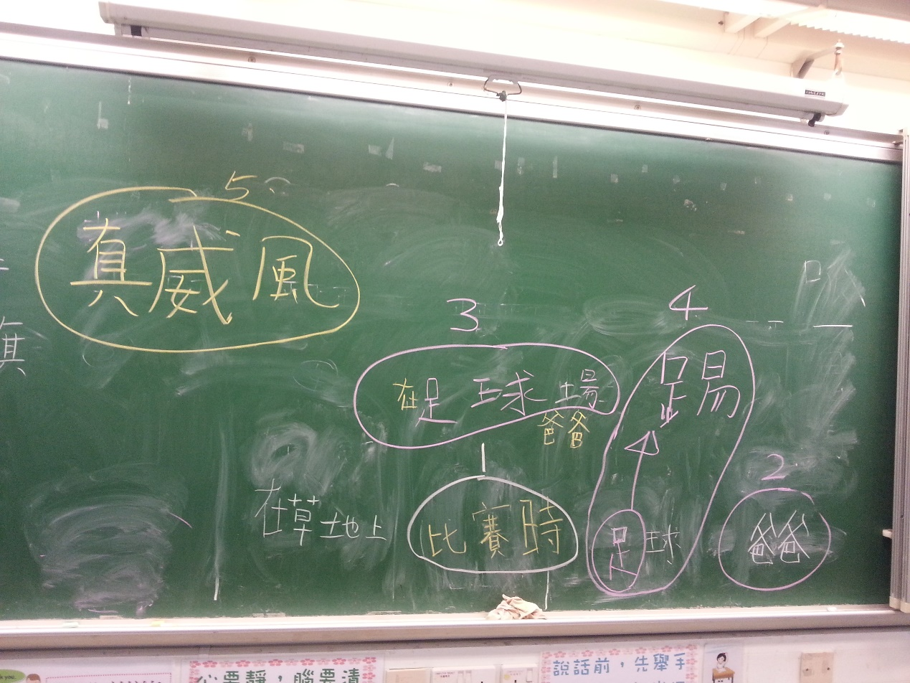

b. 學生填寫與踢足球相關的歌詞紙
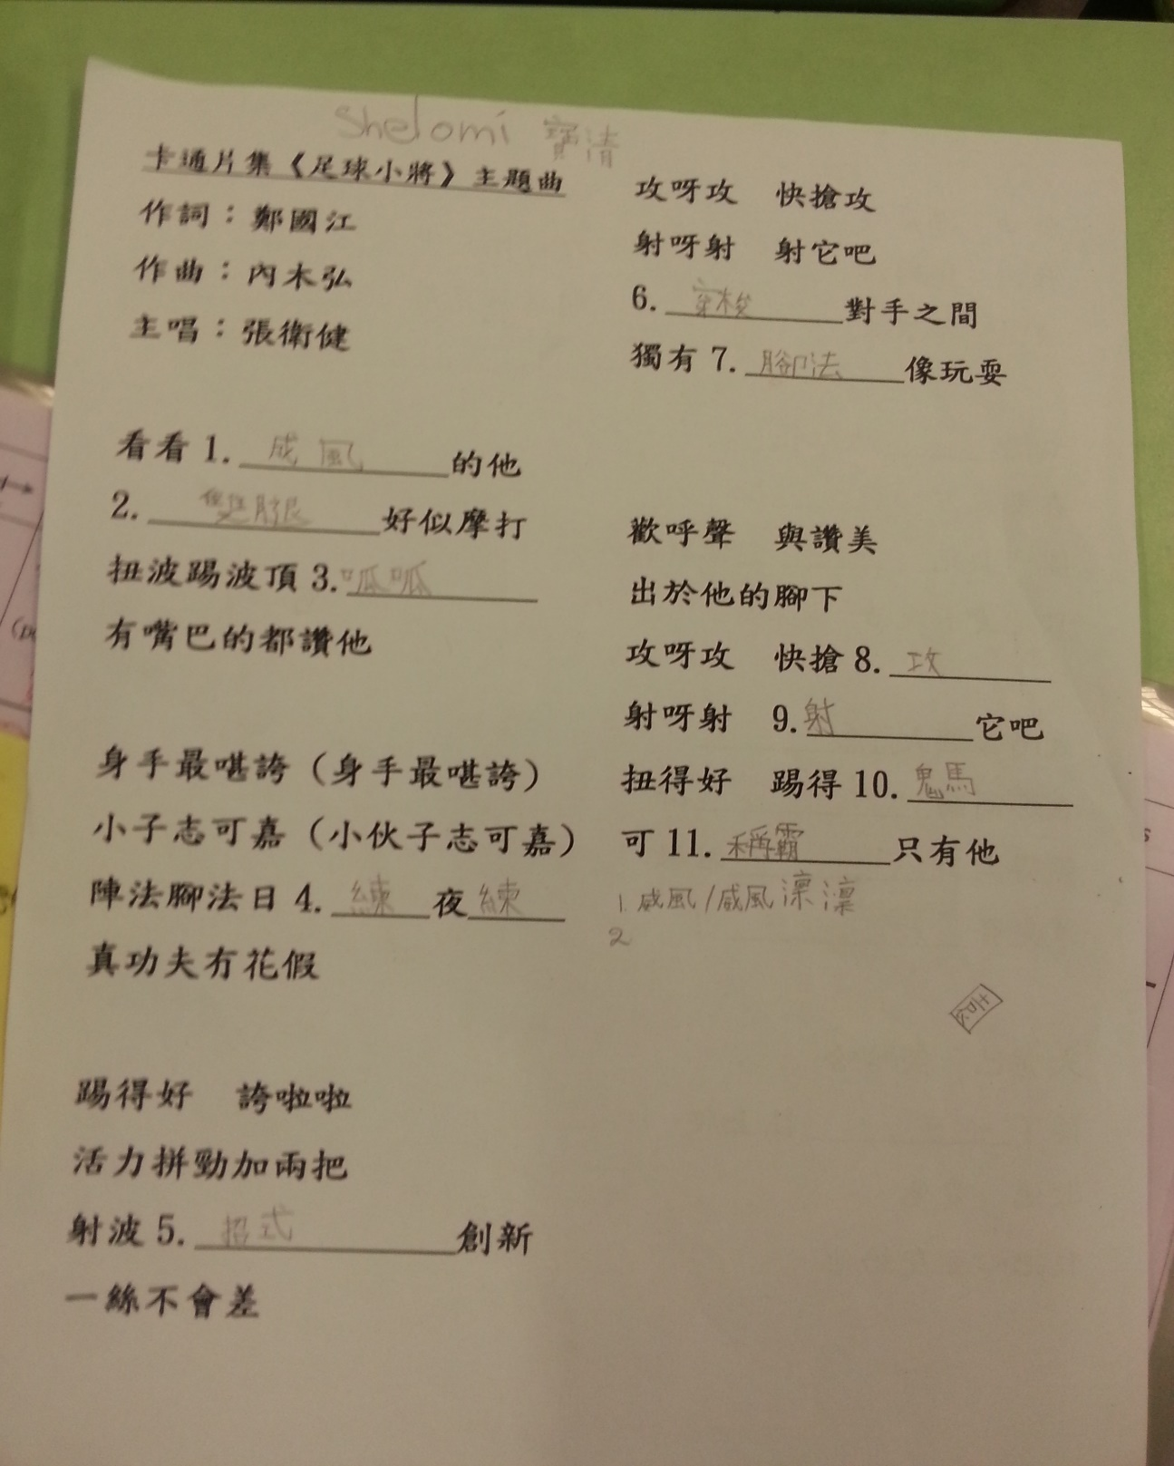

c.學生的寫作

